
ООО «Теплоцентр»
659314, Алтайский край, г. Бийск, ул. Нефтяная, 52/1
тел/факс: 8(3854) 35-19-36; 35-19-37; 35-19-38,
e-mail: teplo-service@bk.ru

Опросный лист на конвейеры типа КПС(2М)
№ п-п | Технические характеристики конвейера | Един. изм. | Данные заполняются заказчиком
1 | Тип конвейера (указать с охлаждением или без охлаждения)
2 | Длина конвейера по осям звездочек L или L₁+L₂ | м.
3 | Скорость движения цепи, V | м/сек
4 | Производительность, Q | т/час
5 | Вид транспортируемого материала:  а) наименование  б) объемные вес  в) кусковатость  г) температура | т/м³  мм.  ˚С
6 | Мощность привода | КВт
7 | Указать: конвейер самодозирующий или несамодозирующий
8 | Климатическое исполнение: В помещении  Под навесом  На открытом воздухе
На конвейер необходимо составить схему с указанием позиций и спецификации узлов, входящих в конвейер.
Образец схем конвейера прилагается.
На схеме необходимо проставить длину конвейера по осям звездочек, сделать, разбивку трассы от приводной станции до натяжной на секции с указанием длин секций, вынести позиции узлов, входящих в конвейер, в соответствии с обозначением их в спецификации, указать расположение привода.

СПЕЦИФИКАЦИЯ
узлов, входящих в конвейер к схеме

№ поз. по схеме | Номер чертежа узла, детали, или ГОСТ | Наименование узла детали | Кол-во узлов, деталей на 1 конвейер, шт
№ поз. по схеме | Номер чертежа узла, детали, или ГОСТ | Наименование узла детали | лев. сб. | прав. сб.
1. |  | Станция приводная
2. |  | Станция натяжная
3. |  | Привод
4. |  | Цепь скребковая
5. |  | Цепь приводная  ℓ =  1Н – 50,8 или  2Н – 50,8
6. |  | Секция
7. |  | Секция
8. |  | Секция
9. |  | Секция
10. |  | Секция
11. |  | Секция
12. |  | Секция
13. |  | Секция
15. |  | Секция
 |  | Ограждение
СХЕМА
для конвейеров типа КПС(2М)

1. Горизонтально-наклонный конвейер
Станция натяжная
Станция приводная
L₁
L₁
α
α = 15˚ или 30˚
1100

765
ℓ
ℓ

2. Горизонтальный конвейер

765
1100
L

Станция приводная
Станция натяжная

КПС(2М)- | l/ 15º  15˚ | l/ 30º
200 | 1300 | -
320  СХЕМЫ  расположения приводов | 1300 | -
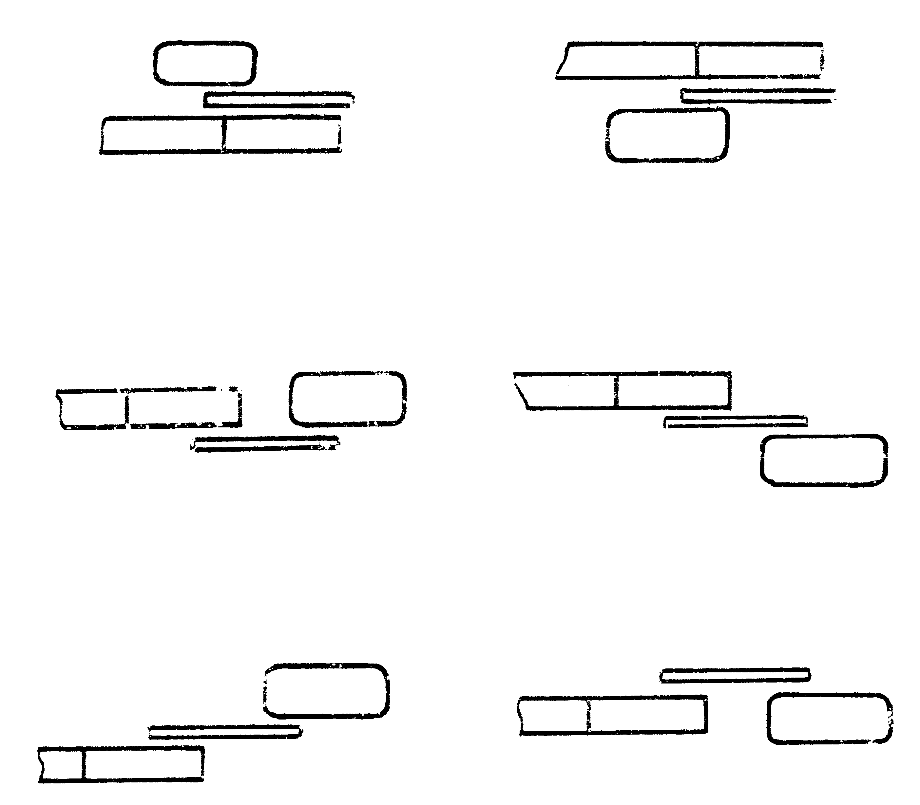  500  Станция приводная  Привод  Ограждение  а  б  г  в  д  е  1000 | 1550 | 1600
650 | 1550 | 1600

Заказчик
Контактный телефон

